Nombre Unidad 1 América: ubicación, paisaje y recursos
Semana 7 Guía N°7

NOMBRE DE ESTUDIANTE: | CURSO: 4°Año
FECHA: Semana del 11 de mayo 2020
OBJETIVO DE APRENDIZAJE
OA8 Describir distintos paisajes del continente americano, considerando climas, ríos, población, idiomas, países y grandes ciudades, entre otros, y utilizando vocabulario geográfico adecuado.
OBJETIVO DE LA CLASE: Identificar características culturales de América, considerando paisaje, idiomas y países.
Instrucciones:
- Organiza tu lugar de trabajo con todos los materiales que necesitará para trabajar
- Lee el objetivo de la clase y escríbelo en tu cuaderno de Historia
- Lee atentamente la guía de trabajo y si no entiendes solicita la ayuda a un adulto
Recordemos ¿Qué es un paisaje?
Los paisajes son porciones de tierra en donde se encuentran elementos naturales y elementos artificiales creados por el hombre.

Paisaje Natural: es aquel que no ha sufrido la intervención del ser humano

Algunos elementos del paisaje natural
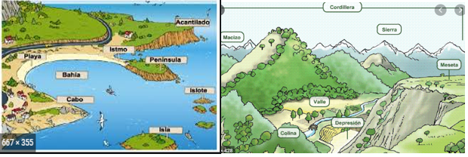
Paisaje cultural: es aquel en que el ser humano lo ha transformado.
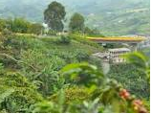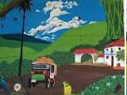
PÁGINA 86 Y87
Actividad 2
Leer en el texto escolar información sobre paisajes naturales de América.

Después de leer
Trabaja en tu cuaderno de Historia. No olvides de escribir el objetivo de la clase.
- Selecciona dos paisajes presentes en estas páginas. Luego describe cada paisaje considerando características naturales.

- De acuerdo a la información entregada, clasifica los siguientes paisajes. Responde en la guía
- Presentan abundante lluvias y altas temperaturas.  Paisaje……………………………. | - Presenta temperaturas moderadas durante todo el año.  Paisaje………………………………………
- Son de extrema aridez, en ellos casi no llueve y su vegetación estás compuesto por cactus y abundantes espinos.  Paisaje……………………………… | - Presenta bajas temperaturas todo el año y escasas precipitaciones que, por lo general, caen en forma de nieve.  Paisaje………………………………………

PÁGINA 88
Actividad 3
Lee en el texto escolar la información sobre características culturales de América
Responde en tu cuaderno
- ¿Cómo se formaron las diferentes culturas de América?
- ¿Cuáles son las ciudades más pobladas de América?
PÁGINA 89
Lee la información contenida en tu texto escolar y luego responde en tu cuaderno.
- ¿Cuál es el idioma que más se habla en América?
- De acuerdo al mapa de lenguas que se hablan en América. Cuántos idiomas se hablan en América y, ¿cuáles son?
- ¿Cuáles son los dialectos de los pueblos originarios que se hablan en América?
- Nombra los países que forma América Latina (América del sur)
- Nombra los países que hablan inglés, español y portugués.

SOLUCIONARIO O RESPUESTA ESPERADA
NÚMERO DE PREGUNTA | RESPUESTA
1 | Paisaje tropical: tiene bastante vegetación, tiene montañas, llanura y tiene una diversidad de vida animal.  Paisaje costero: tiene océano, tiene una variada vegetación y posee montañas.
2 | - Paisaje tropical b) Paisaje templado c) paisaje árido d) Paisaje frío
3 | Las diferentes culturas de América se formaron por diferentes culturas entre ellas: los pueblos originarios de América, los colonizadores europeos y los africanos traídos por ellos.
4 | Las ciudades más pobladas de América son: Ciudad de México, Sao Paulo en Brasil, Los Ángeles y Nueva York en Estados Unidos, Buenos Aires en Argentina.
5 | El idioma que más se habla en América es el español.
6 | En América se habla 6 idiomas y, son los siguientes: inglés, francés, portugués, español, holandés y español-inglés.
7 | Los dialectos de los pueblos originarios que se hablan en América son: quechua, guaraní, aymara, náhuatl, lenguas maya y mapudungun.
8 | Los países que forman América Latina (América del sur) son: Venezuela, Colombia, Guyana francesa, Surinam, Guyana, Brasil, Perú, Ecuador, Bolivia, Paraguay, Uruguay, Argentina y Chile.
9 | Los países que hablan inglés son: Estados Unidos, Guyana, Jamaica, Belice.  Los países que hablan español son: México, Cuba, Guatemala, El Salvador, Honduras, Nicaragua, Costa Rica, Panamá, Venezuela, Colombia, Ecuador, Perú, Bolivia, Paraguay, Argentina, Uruguay y Chile.  El país donde se habla portugués es Brasil.

